Приложение

к постановлению администрации Иркутского районного
муниципального образования
от «___»_________20___ №______

Схема расположения границ публичного сервитута

Местоположение публичного сервитута: Иркутская область, Иркутский район,
Ушаковское муниципальное образование
Цель установления публичного сервитута: размещение объекта электросетевого хозяйства «ПС 110/35/10 кВ Дачная»
Площадь устанавливаемого публичного сервитута: 3435 кв.м
Система координат: МСК 38, зона 3
Площадь испрашиваемого публичного сервитута - 3435 кв.м
Площадь испрашиваемого публичного сервитута на земельных участках
38:06:144005:83(38:06:000000:53)– 3435 кв.м
Обозначение характерных точек границ | Координаты, м
 | Х | У
1 | 2 | 3
н1 | 369204.19 | 3354392.20
н2 | 369183.24 | 3354414.14
н3 | 369074.79 | 3354374.13
н4 | 369084.69 | 3354347.29
н1 | 369204.19 | 3354392.20
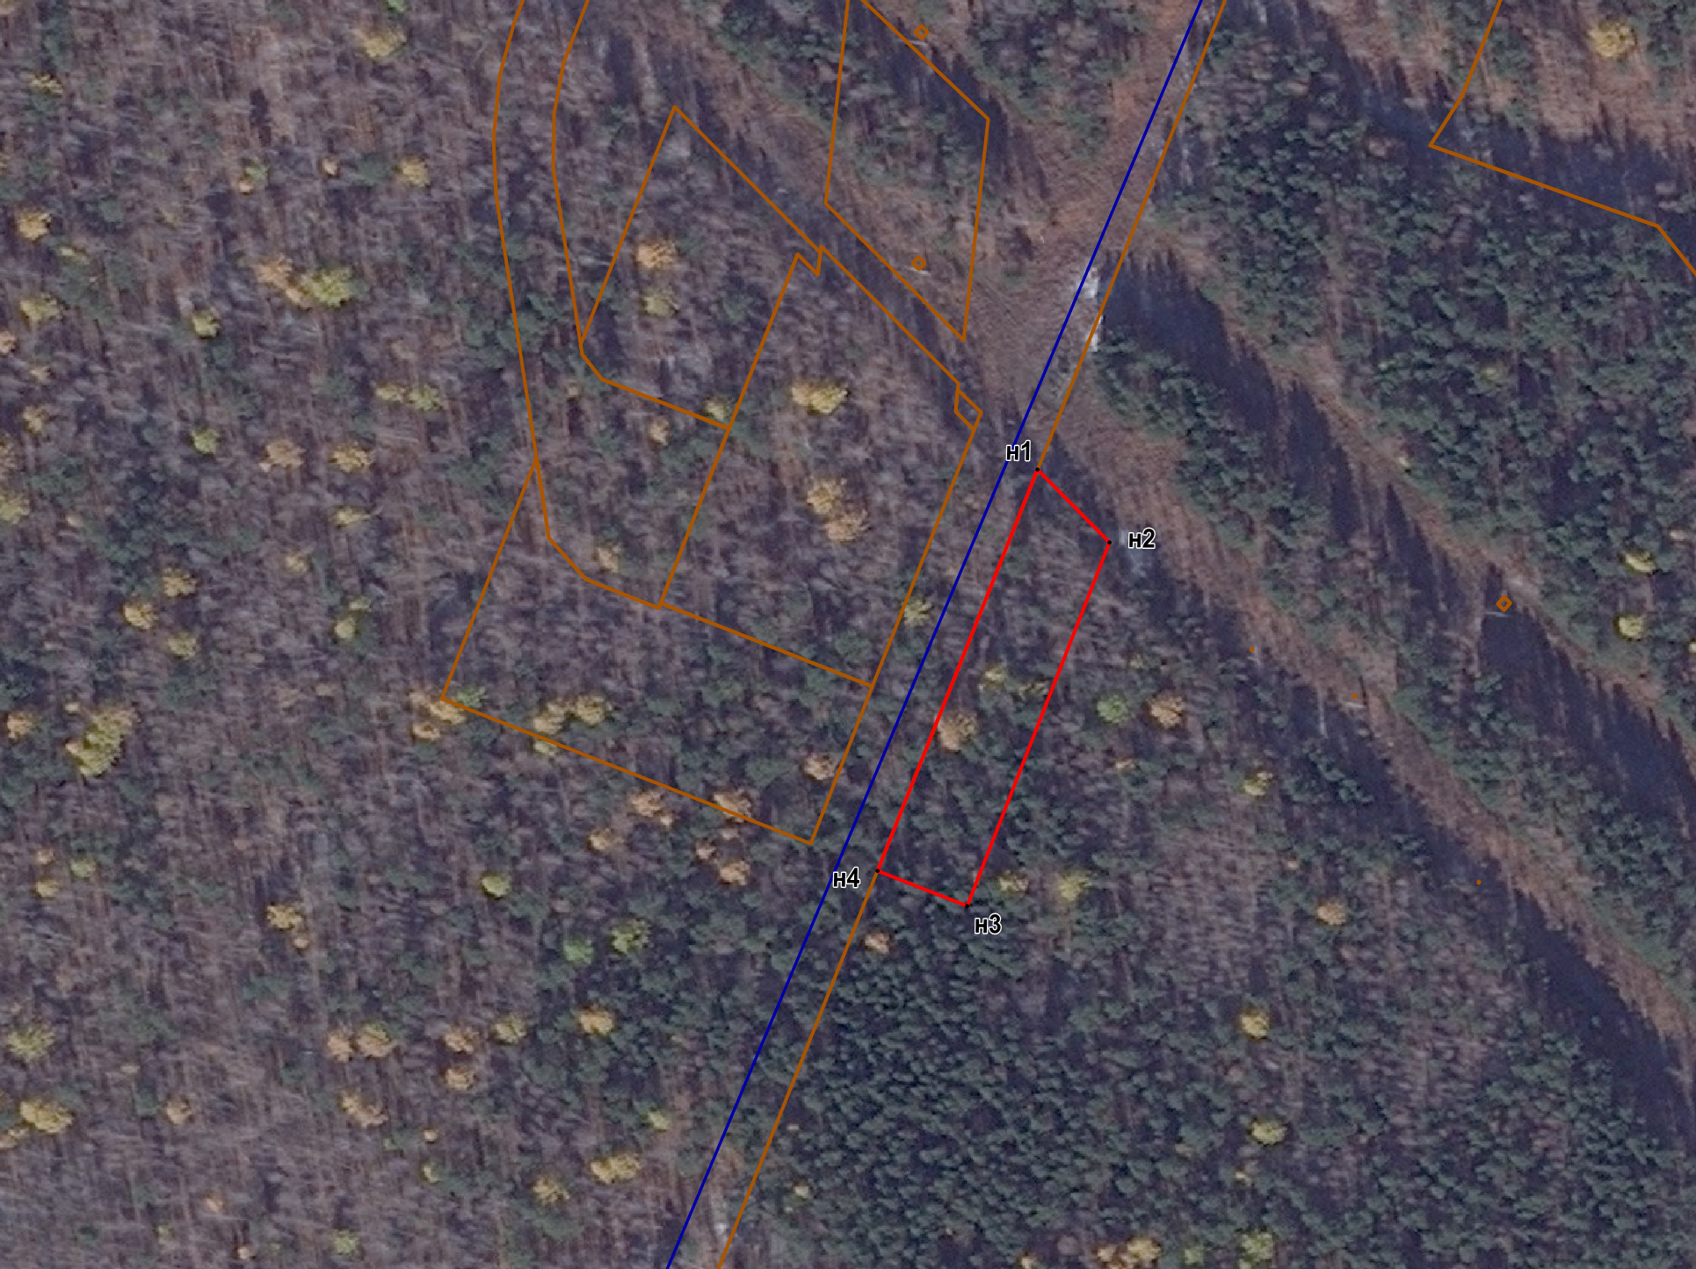
38:06:144005:83
(38:06:000000:53)
38:06:144005
38:19:000000:429
Масштаб 1:10 000
Условные обозначения:
– образуемая граница публичного сервитута
– граница кадастрового квартала
- граница земельного участка, сведения о котором имеются в ЕГРН
н1 – характерная точка образуемой границы публичного сервитута
38:06:144005 – номер кадастрового квартала
38:06:144005:83 – кадастровый номер земельного участка, сведения о котором имеются в ЕГРН

Заместитель Мэра района И.Б. Кузнецов

